**Vüsalə Cəfərova Elmar qızı**

Xırdalan şəhəri məhəllə 26

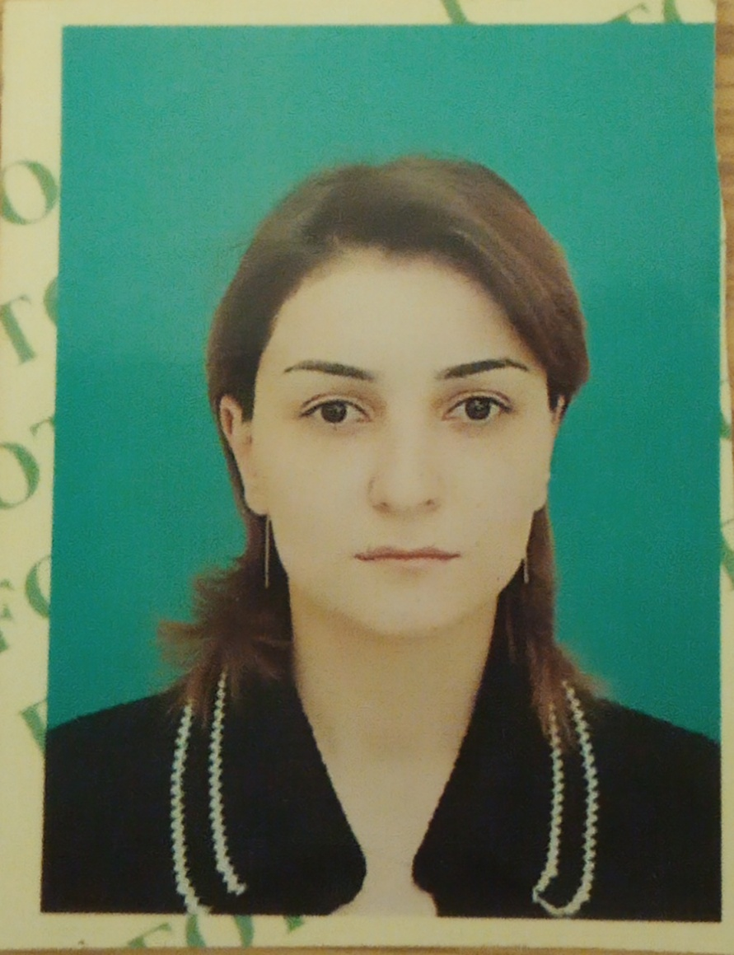

**Doğum tarixi**: 17.12.1980

**Email**: vusala.cafarova80@gmail.com

**Tel**: 0516559339

***Təhsil:***

Bakı Məktəbəqədər Pedaqoji Texnikomu **1997-1999**

İxtisas: Məktəbəqədər müəssisələrdə tərbiyəçi

Şəki 3 saylı Orta Məktəbi **1986-1997**

Diploma

**İş Təcrübəsi:**

Nərimanov rayonu 183 saylı k/evi uşaq bağçası, Baki **2000-2005**

Şəki şəhəri “Buta Məktəbəqədər Təhsil müəssisəsi” **2016-2019**

“Tərbiyəçi”

**Vəzifələr:**

- uşaqlarınfizikivəruhisağlamlığınımöhkəmləndiricifəaliyyətlərtəşkiletmək;

- uşaqlaraqayğıgöstərməkvəonlarınemosionalsağlamlığınıtəminetmək;

- uşaqlarınbir-biriiləəlaqələrinivəmünasibətlərinitənzimləmək;

- uşaqlarınməktəbəhazırlanmasınıtəminetmək;

- uşaqlardabaşqalarınınhüquqlarınavəböyüklərəhörməthissitərbiyəetmək;

- uşağınhərtərəfliinkişafınıtəminetməkməqsədiləmüntəzəmolaraqailəiləqarşılıqlıəlaqəsaxlamaq. **2005 - 2018**

**Xüsusi tərbiyəçilik fəaliyyəti**

**-** Kiçik yaşlı uşaqlarla məktəbəqədər xüsusi hazırlıq aparmaq.

**Komputer və Dil bacarıqları**

Turk dili (Səlis), Rus dili(Orta), Azərbaycan dili (Ana Dili)

Ms Office, Internet, Outlook